FOTO | CARACTERISTICAS | PRECIO  (IVA INCLUIDO)
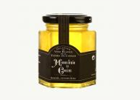 | Gelatina de Vino de la Tierra de Cangas "Monasterio de Corias" (225 Grs.), deliciosa gelatina elaborada artesanalmente a partir de Vino I.G.P. de la Tierra de Cangas. | 4,20€
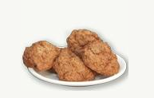 | Los Carajitos Asturianos "Tierra Astur" (350 Grs.) son pastas artesanales típicas de Asturias, elaboradas conavellana, huevo, miel y azúcar. Se trata sin duda de uno de los dulces más representativos de nuestra tradición confitera que no puede faltar en las mejores mesas. | 5,75€
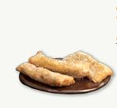 | Las Casadielles Asturianes "Tierra Astur" (1/2 Doc.) son sin duda uno de los postres asturianos de más tradición y arraigo.  Elaboradas de forma casera empleando diferentes ingredientes entre los cuales destaca la mezcla proporcionada de avellana y nueces ligada con mantequilla y envueltas en una fina masa hecha a base deharina de trigo que conforma un producto que se fríe en aceite de oliva virgen extra obteniendo así un regalo para los paladares más exigentes.  Una generosa capa de azúcar les confiere un dulce toque y una extraordinaria textura. | 4,95€
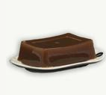 | El Dulce de Manzana "La Collotense" (400 Grs.) es un riquísimo dulce artesano preparado en base a manzana y azucar. De color marrón claro (no lleva colorantes), presenta un sabor intenso a manzana azucarada.  Ideal como aderezo para postres o por si sólo como postre o sustituto de la fruta, su corte es fácil, y no resulta pegajoso al paladar. | 2,48€
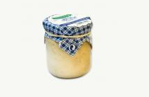 | El Arroz con Leche "Santolaya" es un exquisito postre leche elaborado con leche fresca pasteurizada de vaca, azúcar, arroz, canela, limón, anís y sal. Siguiendo la receta tradicional, está totalmente libre de conservantes y colorantes artificiales, conservando así toda la esencia y sabor del arroz con leche más tradicional. Tanto es así, que en la parte superior presenta la característica capa de azúcar requemado. El Arroz con Leche "Santolaya" se presenta en envase de cristal de 200 grs. | 1,65€
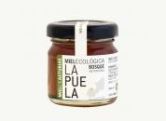 | Miel de Bosque Asturiano "La Puela" (45 Grs.) procedente del néctar de las flores del castaño, del brezo y de la zarza que habitan en los bosques autóctonos. | 1,42€
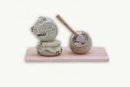 | Deliciosa crema elaborada con Queso D.O.P. Cabrales y Sidra Natural Asturiana. De consistencia untosa, presenta un color azul verdoso derivado de la propia naturaleza del Queso Cabrales. En esta variedad presenta un sabor y aroma intensos, y resulta ideal para sorprender a sus invitados con todo el carácter del Cabrales en una crema fácil de untar  La Crema de Cabrales Intensa "Taragañu" se presenta en tarro de cristal de 180 grs., con capuchón | 3,84€
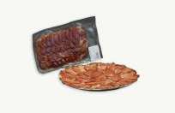 | Loncheado de Lomo "Crivencar" (150 Grs.), de lomo curado y embuchado en tripa natural, loncheado directamente y al momento de piezas de calidad extra. | 5,39€
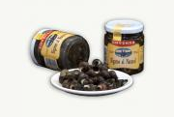 | Excelentes Bigaros al Natural, envasados en agua y sal, ideales como tapa o aperitivo  Los Bigaros al Natural "Costera" se presentan envasados al vacío en tarro de cristal de 250 grs | 3,51€
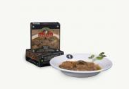 | Fabes con Jabali de Arbeyal (425 Grs.), exquisito plato preparado con alubias seleccionadas de la variedad granjilla, cocinadas con carne de jabalí. La tradicional fabada asturiana se combina en esta ocasión con una carne autóctonaque confiere a esta presentación un sabor de extraordinario carácter. Listas para calentar, servir en cazuela de barro y consumir. | 4,27€
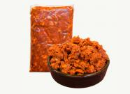 | El Picadillo Casero de Cerdo "Crivencar" (500 Grs.) es un producto elaborado en nuestra propia carnicería siguiendo la receta tradicional del picadillo que, durante décadas, se comía en los pueblos y brañas asturianos en épocas de matanza. | 4,69€
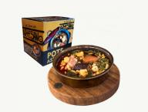 | El Pote Asturiano "Tierra del Artesano" (750 Grs.) es uno de los platos de cuchara típicos de la gastronomía asturiana indicados para disfrutar de todo el sabor tradicional de la región. Un exquisito pote asturianu elaborado conlas mejores alubias, berza, patata y compango de primerísima calidad.  Se presenta en un formato listo para servir, calentándolo previamente al baño María, cazuela o microondas, tal y como se especifica en el envase. | 5,45€
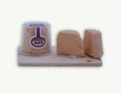 | Quesu Afuega´l Pitu.  De corte no muy limpio y un tanto granuloso, con corteza casi inexistente y textura arenosa, se caracteriza por su firme y compacta consistencia. Presenta sabores primarios, predominando el pimentón  El Queso Afuega'l Pitu Atroncau "Tierra de Tineo" se caracteriza por su forma troncónica motivada por el moldeado en pequeñas queseras cúbicas, y se presenta en piezas de aproximadamente 300 grs, envasado en capsula plástica rígida que facilita su transporte y conservación. | 4,35€
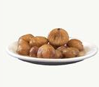 | CASTAÑAS EN ALMÍBAR "TIERRA DEL ARTESANO" (350 Grs.) | 6,55€
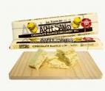 | El Chocolate Blanco con Limón "Tierra del Artesano" (300 Grs.) es una un pieza que cuenta con un 24% de cacao por lo que presenta un sabor en boca muy sutil y mantecoso, gracias a su perfecto equilibrio entre el toque amargo del cacao, el dulce del azúcar y de la vainilla. | 5,39€
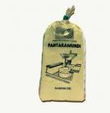 | La Harina de Maíz "Pantaramundi" (1 Kg.) tiene una producción prácticamente artesanal y ya viene tamizada para emplear directamente y elaborar los panes de hogaza y los tortos, tal y como lo hacían en tiempos de Adolfo Brid.  De alto valor gastronómico y amplias cualidades organolépticas, fruto del maíz nace la harina empleando para su elaboración los molinos de agua que había en Asturias, o los tiros de animal con sus ruedas de molienda | 1,87€
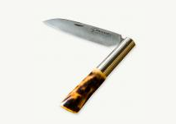 | La Navaja "Taramundi" de Boj se caracteriza principalmente por su sencillez, robustez, larga vida gracias a la calidad de los materiales empleados, elegancia y tradición en la imagen que proyecta. Todo ello sinónimos de la identidad asturianos y de los artesanos que elaboran magistralmente un artículo que se ha convertido en un icono de la artesanía asturiana. | 15,34€
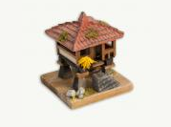 | Estupenda reproducción a escala de un Hórreo Típico Asturiano Con Corredor (6cm). Incluye todas las piezas: peana de madera, muchos detalles exteriores como musgo, tejas y piedras en el techo, maiz, yugo de vacas, etc.  El Horreo Rustico con Corredor tiene una altura de 6 cm. | 4,27€
 | CHORIZO:  De ciervo 300gramos  De Jabalí 300gramos  De Avestruz 200 gramos  De toro 300gramos | 3 €
 | SALCHICHON:  De ciervo 350 gramos  De ciervo al cabrales 350 gramos  De Jabalí 350 gramos  De Jabalí al cabrales 350 gramos  De Avestruz 200 gramos  De toro 350 gramos | 4€
 | FUET  De ciervo 200 gramos  De Jabali 200 gramos | 3€

